Утверждаю:

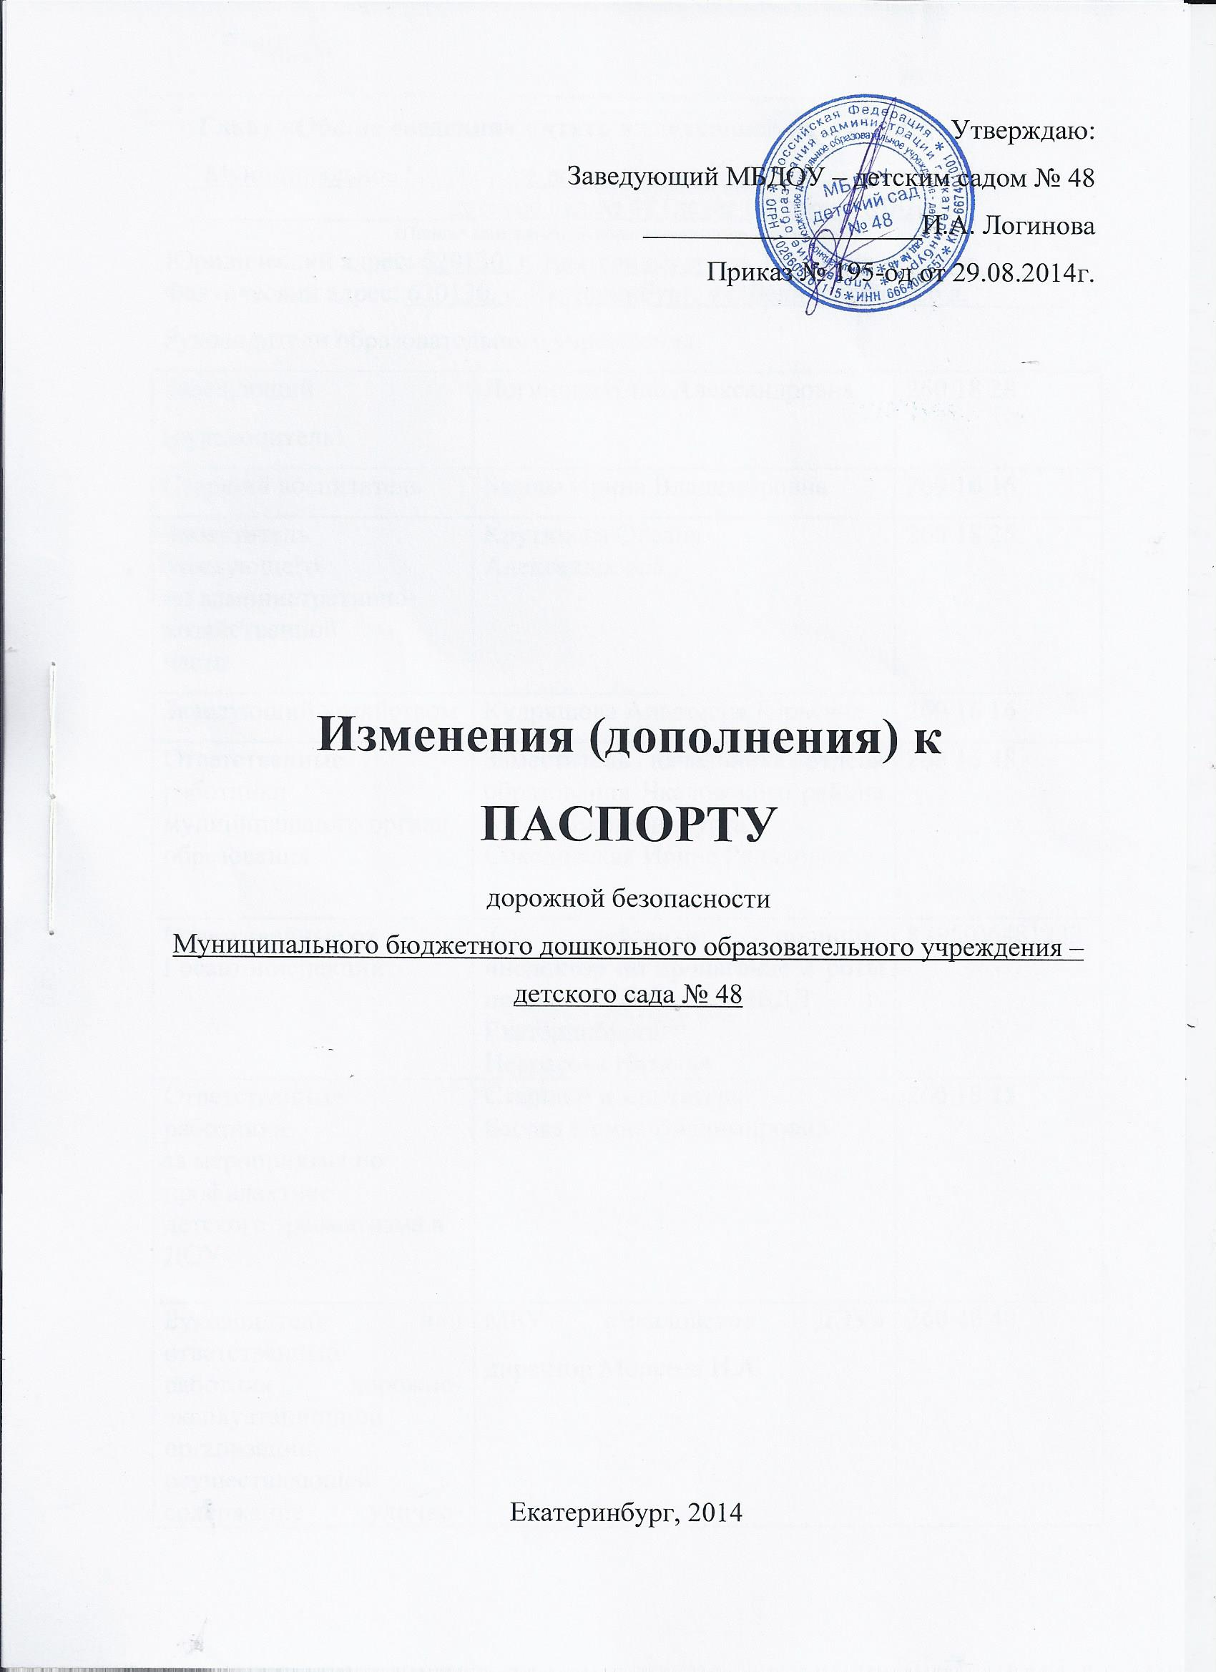

Заведующий МБДОУ – детским садом № 48

____________________И.А. Логинова

Приказ № 195-од от 29.08.2014г.

**Изменения (дополнения) к**

**ПАСПОРТУ**

дорожной безопасности

Муниципального бюджетного дошкольного образовательного учреждения – детского сада № 48

Екатеринбург, 2014

**Главу «Общие сведения» читать в следующей редакции:**

_Муниципальное бюджетное дошкольное образовательное учреждение – ___________________детский сад № 48 (далее по тексту МБДОУ)_______

(Полное наименование образовательного учреждения)

Юридический адрес: 620130, г. Екатеринбург, ул. Белинского, 226 а,______

Фактический адрес: 620130, г. Екатеринбург, ул. Белинского, 226 а,_______

Руководители образовательного учреждения:

|  |  |  |
| --- | --- | --- |
| Заведующий (руководитель) | Логинова Инна Александровна | 260 18 28 |
| Старший воспитатель | Басова Ирина Владимировна | 269 16 16 |
| Заместитель заведующего  по административно-хозяйственной  части | Крутикова Оксана Александровна | 260 18 25 |
| Заведующий хозяйством | Кудряшова Анастасия Юрьевна | 269 16 16 |
| Ответственные работники  муниципального органа образования | Заместитель начальника отдела образования Чкаловского района города Екатеринбурга  Соколовская Ирина Ренадовна | 269 15 48 |
| Ответственные от  Госавтоинспекции | Ст. лейтенант полиции, инспектор по пропаганде 2 роты полка ДПС ГИБДД г. Екатеринбурга  Некрасова Наталья | 8 (950)6481233 |
| Ответственные работники  за мероприятия по профилактике  детского травматизма в ДОУ | Старший воспитатель  Басова Ирина Владимировна | 260 18 25 |
| Руководитель или ответственный  работник дорожно-эксплуатационной  организации, осуществляющей  содержание улично-дорожной  сети (УДС)[1]* | МБУ «Чкаловское ДЭУ» директор Моисеев И.А. | 260 48 40 |
| Руководитель или ответственный  работник дорожно-эксплуатационной  организации, осуществляющей  содержание технических средств организации дорожного движения (ТСОДД)* | ЕМУП «СМЭП Екатеринбурга» директор Волгин О.В. | 266 54 93 |

*Количество учащихся* ___301 человек___

*Наличие уголка по БДД* _Информационно-развивающий центр «Светофор», расположенный в левом фойе 2 этажа, около группового помещения № 9___

*(если имеется, указать место расположения)*

*Наличие класса по БДД* ____нет_______________________________________

*(если имеется, указать место расположения)*

*Наличие автогородка (площадки) по БДД* _Тренировочная площадка «Перекресток» с дорожной разметкой и комплектом дорожных знаков, расположенная на улице напротив центрального входа в МБДОУ

*Наличие автобуса в образовательном учреждении* ______нет_____________

*(при наличии автобуса)*

*Владелец автобуса* ______________-________________________________

(*образовательное учреждение, муниципальное образование и др.*)

*Время нахождения детей в образовательном учреждении* 7.30 – 18.00

*Телефоны оперативных служб*: единая служба спасения - 01; 112

полиция - 02.

1. *Дорожно-эксплуатационные организации, осуществляющие содержание УДС и ТСОДД, несут ответственность в соответствии с законодательством Российской Федерации (Федеральный закон «О безопасности дорожного движения» от 10 декабря 1995 г. № 196-ФЗ, Кодекс Российской Федерации об административных правонарушениях, Гражданский кодекс Российской Федерации).